三、農村資源調查工作紀錄表
表一 調查編號：01 溝內社區農村自然資源調查紀錄表 98年 8月 10日
資源名稱：溝內招潮蟹生態資源 -台灣厚蟹篇
自然資源類別 |  | 生態資源環境資源 | ▓常見動物□常見植物□濕地生態系統▓特殊生態系統□藍帶（河川、水圳）□綠帶（山岳、森林）□特殊地質環境 □其他
 |  | 景觀資源 | □風景區 □特殊視覺景觀□人造設施景觀□其他景觀資源
位置 | 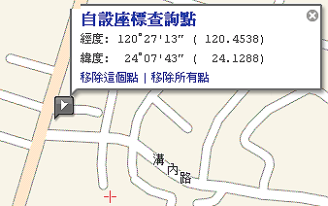 |  |  | 面積或長度 | 約15m
位置 |  |  |  | 年代 | 30年
位置 |  |  |  | 經緯度 | N120∘27’13”  E24∘07’43”
位置 |  |  |  | 座標 | X120.4538  Y24.1288
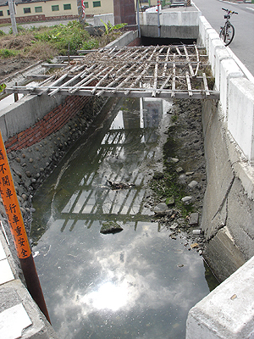 |  |  |  | 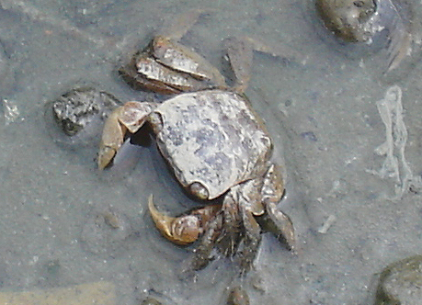
圖為朝潮蟹的棲息地.兩岸為泥地.利用水溝洞孔築巢 |  |  |  | 台灣厚蟹在淒地的照片
調查紀錄 | 台灣厚蟹 Helice formosensis  介紹：名稱源於其厚實的甲殼，連同大螯也長得頗為寬厚，身體的甲殼、步足、螯腳皆為灰綠色澤，背甲前緣的兩側具明顯的三裂齒。掘洞在紅樹林附近的泥澤中，生性隱密。漲潮時會爬到紅樹林枝葉、石頭、堤岸上棲息。  本社區常見朝潮蟹出沒地區是在靠近番雅溝流域之溝渠.這些溝渠平常水流為淡水.但每日2次的漲潮帶來了鹹海水.在這種惡劣的環境下通常動植物不易生存.但朝潮蟹卻是非常能適應該種環境。  本社區內常見之野生螃蟹種類有”台灣厚蟹”與”網紋招潮蟹”兩種.但內陸以台灣厚蟹為主要族群.朝潮蟹生長區域分布在番雅溝周邊.主要是淡水與海水比率造就成長環境不同。
三、農村資源調查工作紀錄表
表一 調查編號：02 溝內社區農村自然資源調查紀錄表 98年 8月 15日
資源名稱：溝內招潮蟹生態資源 –保育計劃篇
自然資源類別 |  | 生態資源環境資源 | ▓常見動物□常見植物□濕地生態系統▓特殊生態系統□藍帶（河川、水圳）□綠帶（山岳、森林）□特殊地質環境 □其他
 |  | 景觀資源 | □風景區 □特殊視覺景觀□人造設施景觀▓其他景觀資源
位置 |  |  |  | 面積或長度 | 約15m
位置 |  |  |  | 年代 | 30年
位置 |  |  |  | 經緯度 | N120∘27’13”  E24∘07’43”
位置 |  |  |  | 座標 | X120.4538  Y24.1288
改造前 改造後設計圖
調查紀錄 | 前言:  本紀錄之台灣厚蟹之棲地.常年有積水.而且主要食物為家庭廢棄物.如菜渣或動物內臟等雜食.環境不甚清潔.甚至髒亂.因此如果要予以改造就需先與附近民眾商議.使之瞭解改造螃蟹淒地的重要性.並因為改造後之成果可吸引觀光人潮.帶來消費增加當地收入.如在當地民眾無阻力甚至熱列支持下便可著手進行改造計劃研擬。  計劃項目:  前期硬體設施  - 景觀步道 2.導覽看板  3.螃蟹入口意象裝置藝術 4.兩岸親水硬體設施  後期計劃  1.diy釣螃蟹課程設計2.導覽人員教育研習  3.維護團隊編組
三、農村資源調查工作紀錄表
表一 調查編號：03 溝內社區農村自然資源調查紀錄表 98年 8月25日
資源名稱：溝內朝潮蟹生態資源 –保育計劃與執行篇
自然資源類別 |  | 生態資源環境資源 | ▓常見動物□常見植物□濕地生態系統▓特殊生態系統□藍帶（河川、水圳）□綠帶（山岳、森林）□特殊地質環境 □其他
 |  | 景觀資源 | □風景區 □特殊視覺景觀□人造設施景觀▓其他景觀資源
位置 |  |  |  | 面積或長度 | 約15m
位置 |  |  |  | 年代 | 30年
位置 |  |  |  | 經緯度 | N120∘27’13”  E24∘07’43”
位置 |  |  |  | 座標 | X120.4538  Y24.1288
改造前 改造後設計圖
調查紀錄 | 計劃項目:  前期硬體設施  1.景觀步道:使用枕木鋪棧道. 2.導覽看板:生態解說與溝內社區環境導覽圖  3.螃蟹入口意象裝置藝術:使用鋼材或玻璃纖維為素材雕塑螃蟹的造形 4.兩岸親水硬體設施:河岸邊本來是水泥壁改成鵝c卵石河道以生態工法改造  後期計劃  1.diy釣螃蟹課程設計:利用周邊蘆葦葉當釣具.讓遊客體驗釣螃蟹樂趣.但需將成果放生2.導覽人員教育研習:聘任專業講師到本社區指導社區導覽志工如何帶團將社區特色介紹出去.並製作導覽影片3.維護團隊編組:主要是環境整潔花木修剪.  設施毀壞需修復等工作

